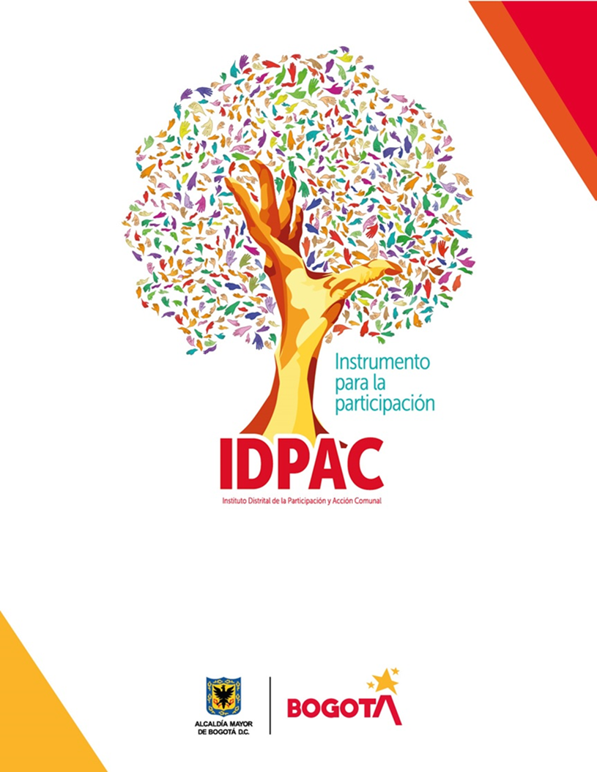
INFORME DE TRANSPARENCIA
PROCESO ATENCIÓN A LA CIUDADANÍA
SECRETARIA GENERAL
NOVIEMBRE 2021

TABLA DE CONTENIDO

TABLA DE CONTENIDO 2
OBJETIVO 4
1. PETICIONES REGISTRADAS 5
2. CANALES DE INTERACCION 6
3. TIPOLOGIA 7
4. ANALISIS 9

TABLA DE ILUSTRACIONES

Ilustración 1: Peticiones registradas noviembre 2021 …………………………………………………………………3
Ilustración 2: Canales de interacción noviembre 2021…………………………………………………………………4
Ilustración 3: Tipología noviembre 2021………………………………………………………………………………………6

OBJETIVO
El Instituto Distrital de la Participación y Acción Comunal IDPAC, en cumplimiento a la Ley 1712 de 2014, la cual regula el derecho de acceso a la información pública, los procedimientos para el ejercicio y garantía del derecho y las excepciones a la publicidad de información. Se presenta el informe de transparencia referente al mes de noviembre 2021 que evidencia las peticiones, quejas, reclamos y sugerencias, recibidas y atendidas por las diferentes dependencias del IDPAC.

1. PETICIONES REGISTRADAS

Los datos del mes de noviembre hacen referencia a los requerimientos ciudadanos recibidos, atendidos y gestionados por la entidad, los cuales arrojan un total de 112 solicitudes, registradas, la mayor cantidad corresponden a la dependencia de la Subdirección de Asuntos Comunales con 71 solicitudes.

Ilustración 1: Peticiones registradas noviembre 2021

Fuente: Dirección Distrital de Calidad del Servicio - Sistema Bogotá Te Escucha.

La siguiente tabla proyecta la cantidad de requerimientos ciudadanos gestionados por cada dependencia de la entidad. En esta se puede observar a la Subdirección de Asuntos Comunales, como la dependencia con mayor número de solicitudes asignadas con un 63% del total de las solicitudes que ingresan a la entidad durante el mes de noviembre.

DEPENDENCIA | NOVIEMBRE | %
SAC | 71 | 63%
ATC | 28 | 25%
S. FORTALECIMIENTO | 5 | 4%
S. PROMOCION | 2 | 2%
G. ESCUELA | 1 | 1%
S. GENERAL | 2 | 2%
O. C DISCIPLINARIO | 1 | 1%
GIM | 1 | 1%
A.R.F FISICOS | 1 | 1%
TOTAL, GENERAL | 112 | 100%
Fuente: Dirección Distrital de Calidad del Servicio - Sistema Bogotá Te Escucha.

- CANALES DE INTERACCION

A continuación, se expone la cantidad total de solicitudes que ingresan por los canales dispuestos por el aplicativo del Sistema Distrital para la Gestión de Peticiones Ciudadanas - Bogotá Te Escucha y la relación porcentual de las mismas.

Ilustración 2: Canales de interacción noviembre 2021.
Fuente: Dirección Distrital de Calidad del Servicio - Sistema Bogotá Te Escucha.

CANAL | NOVIEMBRE | %
WEB | 76 | 68%
E MAIL | 26 | 23%
ESCRITO | 10 | 9%
REDES SOCIALES | 0 | 0%
BUZON | 0 | 0%
TELEFONO | 0 | 0%
TOTAL | 112 | 100%
Fuente: Dirección Distrital de Calidad del Servicio - Sistema Bogotá Te Escucha.

- TIPOLOGIA

Durante el mes de noviembre el 45% de las peticiones que ingresaron a la entidad a través de Bogotá Te escucha lo hicieron bajo la tipología de Derecho de Petición de interés Particular, seguido de los Derechos de Petición de interés General con un 21%. Otros tipos de petición como la consulta, tuvieron el 19%, las Quejas tuvieron un 12%.

Ilustración 3: Tipología noviembre 2021.

Fuente: Dirección Distrital de Calidad del Servicio - Sistema Bogotá Te Escucha.

TIPO DE PETICION | NOVIEMBRE | %
D.P INTERES PARTICULAR | 50 | 45%
D.P INTERES GENERAL | 23 | 21%
CONSULTA | 21 | 19%
QUEJA | 13 | 12%
S.A INFORMACION | 3 | 3%
RECLAMO | 2 | 2%
SOLICITUD DE COPIA | 0 | 0%
TOTAL GENERAL | 112 | 100%
Fuente: Dirección Distrital de Calidad del Servicio - Sistema Bogotá Te Escucha.

- ANALISIS

Durante el mes de noviembre se presentaron 112 requerimientos de los cuales 6 fueron trasladados con tiempo de respuesta de un (1) día, de acuerdo al ítem de SOLICITUDED ACCESO A LA INFORMACION, el número de solicitudes recibidas fue de 3 peticiones, las cuales 1 fue trasladada con tiempo de respuesta de un (1) día; no se presentó ninguna solicitud a la cual se le negó la informacion.

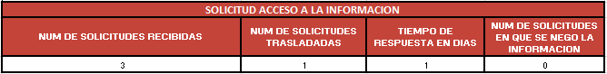
Fuente: Dirección Distrital de Calidad del Servicio - Sistema Bogotá Te Escucha.

Elaboró: Lizeth Sanchez Martinez
Revisó: Luis Fernando Ángel Aros

BIBLIOGRAFÍA

https://www.funcionpublica.gov.co/eva/gestornormativo/norma.php?i=56882
https://sdqs.bogota.gov.co/sdqs/login

